**The 6th of May.**

**Classwork**

**Present Perfect \ Past Simple. Revision.**

1. **Ex.1 p.36**. Read the rule. **Present Perfect with for\ since.**

**for – в течение какого-то периода (употр в конце предложения)**

**since – с какого-то периода (употр в конце предложения)**

1. Write the words in the correct column. Translate. Запиши слова в нужный столбик и переведи получившуюся фразу.

Ex.2

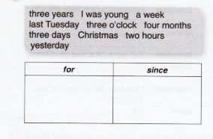

1. Remember the rule. Вспомни правило. Новую информацию запиши в тетрадь.

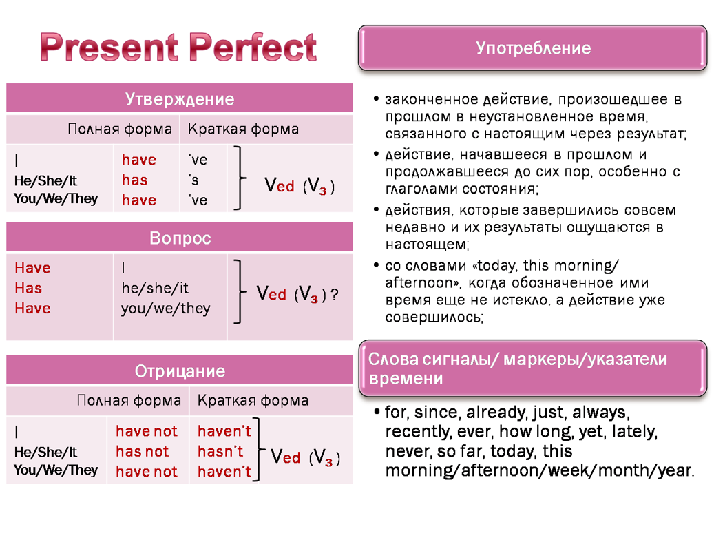

1. Watch a video <https://yandex.ru/video/preview?text=презент%20перфект%20видео%20для%20детей&path=wizard&parent-reqid=1605580961448449-200127996494728261900107-production-app-host-man-web-yp-121&wiz_type=vital&filmId=2309158221077062878>

**Выполни гимнастику для глаз:**

* Быстро поморгать, закрыть глаза и посидеть спокойно, медленно считая до Повторять 4 - 5 раз.
* Крепко зажмурить глаза (считать до 3, открыть их и посмотреть вдаль (считать до 5). Повторять 4 - 5 раз.

1. Remember the rule. Вспомни правило. Новую информацию запиши в тетрадь. Обрати внимание на место слов-помощников в предложении.

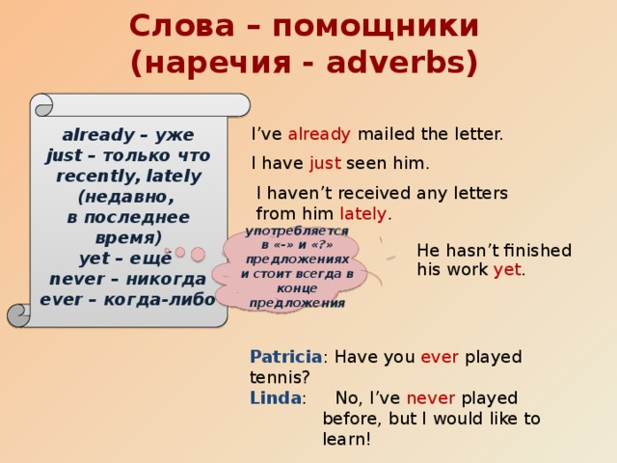

1. Order the words to make sentences. Составь предложения. Запиши в тетрадь

Ex.4

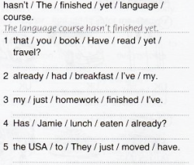

1. **Сравни Past Simple и Present Perfect**

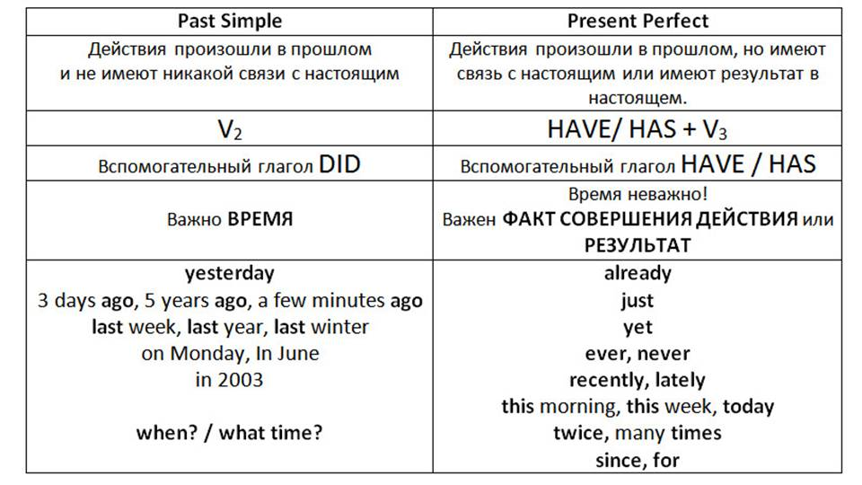

1. Watch a video

<https://yandex.ru/video/preview?text=презент%20перфект%20видео%20для%20детей&path=wizard&parent-reqid=1605581678198448-1216604591867265498000107-production-app-host-man-web-yp-284&wiz_type=vital&filmId=17690182358185699370>

1. Выполни интерактивные задания <https://edu.skysmart.ru/student/varukexizi>